Question 1.
What is the minimum number of integers that must be randomly selected from the first 30 odd positive integers to ensure that among the selected numbers, there are always at least 2 numbers divisible by 5?
Cần chọn ngẫu nhiên tối thiểu bao nhiêu số từ $30$ số nguyên dương lẻ đầu tiên để đảm bảo trong các số được chọn luôn có ít nhất $2$ số chia hết cho $5$?
Question 2.
Given that a, b are two non-zero real numbers satisfying $2(a-b)^{2}=3ab.$ Calculate the value of the expression $P=\frac{a^{3}b+ab^{3}}{a^{4}+b^{4}}$ (write the result as a simplified fraction).
Biết rằng $a,b$ là hai số thực khác $0$ thỏa mãn $2(a-b)^{2}=3ab.$ Tính giá trị biểu thức
$P=\frac{a^{3}b+ab^{3}}{a^{4}+b^{4}}$ (ghi kết quả dưới dạng phân số rút gọn).
Question 3.
At store X, there is a product usually used for summer. When autumn comes, the product is discounted by 10%. By winter, the product still hasn't been sold, so it is discounted again by 20% compared to the autumn price. What percentage has the product's price in winter decreased compared to the summer?

Ở cửa hàng $X,$ có một sản phẩm thường dùng cho mùa hè. Khi mùa thu đến, sản phẩm đó được giảm giá $10\%.$ Tới mùa đông mà sản phẩm đó chưa bán được nên lại được giảm giá $20\%$ so với giá bán ở mùa thu. Hỏi, ở mùa đông giá của sản phẩm đó đã giảm bao nhiêu phần trăm so với mùa hè?
Question 4.
Tom's box contains 15 marbles of the same size, including 6 blue marbles numbered from 1 to 6 and 9 red marbles numbered from 1 to 9. Tom randomly draws two marbles simultaneously from his box. Calculate the probability that the two marbles drawn are of different colors and different numbers (write the result as a simplified fraction).

Chiếc hộp của bạn Tom chứa $15$ viên bi cùng kích thước, trong đó có $6$ viên bi xanh được đánh số từ $1$ đến $6$ và $9$ viên bi đỏ được đánh số từ $1$ đến $9.$ Bạn Tom bốc ngẫu nhiên đồng thời ra hai viên bi từ chiếc hộp của mình. Tính xác suất để hai viên bi được bốc ra vừa khác màu, vừa khác số (ghi kết quả dưới dạng phân số rút gọn).

Question 5.
For a positive integer n, $P_{n}(x)=x^{n}-(n+1)x.$ How many distinct pairs of solutions does the equation $P_{1}(x)P_{2}(x)⋯P_{99}(x)=0$ have?

Với số nguyên dương $n,$ ký hiệu $P_{n}(x)=x^{n}-(n+1)x.$ Hỏi phương trình $P_{1}(x)P_{2}(x)⋯P_{99}(x)=0$ có bao nhiêu nghiệm đôi một khác nhau?
Question 6.
How many triples of positive integers $(a;b;c)$ satisfy $abc=2(a+b+c)$?
Có bao nhiêu bộ ba số nguyên dương $(a;b;c)$ thỏa mãn $abc=2(a+b+c)$?
Question 7.
Let $S=\frac{1}{1×2×3}+\frac{1}{2×3×4}+\frac{1}{3×4×5}+⋯+\frac{1}{48×49×50}.$
Calculate the value of the expression $1225S$

Cho $S=\frac{1}{1×2×3}+\frac{1}{2×3×4}+\frac{1}{3×4×5}+⋯+\frac{1}{48×49×50}.$
Tính giá trị biểu thức $1225S.$

Question 8.
How many positive integers n less than 1000 are there such that
$1^{n}+2^{n}+3^{n}+4^{n}$ is divisible by 5?

Có bao nhiêu số nguyên dương $n$ bé hơn $1000$ để
$1^{n}+2^{n}+3^{n}+4^{n}$ chia hết cho $5$?

Question 9.
Mr. Nam has a trapezoidal piece of land ABCD with an area of $300m^{2},$ $AB=\frac{2}{3}CD.$ Mr. Nam takes a point E on the side BC such that $\frac{EB}{EC}=\frac{3}{2}$ and builds a fence to create a triangular vegetable garden ADE. What is the area of the ADE garden in square meters?

Bác Nam có mảnh đất hình thang $ABCD,$ diện tích bằng $300m^{2},$ $AB=\frac{2}{3}CD.$ Bác Nam lấy điểm $E$ trên cạnh $BC$ sao cho $\frac{EB}{EC}=\frac{3}{2}$ và xây hàng rào tạo thành mảnh vườn trồng rau hình tam giác $ADE.$ Diện tích mảnh vườn $ADE$ bằng bao nhiêu mét vuông?
Question 10.
Mr. Nam wants to design a stainless steel water tank with a volume of $m^{3}.$ The tank is in the shape of a rectangular prism with a square base and no lid. The cost of stainless steel for the base is $1000000$đồng/m², and the cost of stainless steel for the surrounding faces (sides) is $675000$ đồng/m². What should the side length of the base be (in meters) for Mr. Nam to choose so that the total cost of making the tank is minimized (assuming the welding seams are negligible)?

Bác Nam muốn thiết kế một bồn chứa nước bằng inox và có thể tích là $m^{3}.$ Bồn có dạng hình hộp chữ nhật có đáy là hình vuông, không có nắp. Giá inox để làm phần đáy bồn là $1000000$đồng/m² và giá inox làm các mặt xung quanh bồn là $675000$ đồng/m². Hỏi bác Nam nên chọn đáy bồn có độ dài cạnh bằng bao nhiêu mét để tổng chi phí làm bồn là ít nhất (coi như phần mép hàn không đáng kể)?

Question 11.
A canoe is traveling upstream at a velocity of relative to a fixed object on the riverbank when a life jacket falls from the canoe into the water. 6 minutes later, the driver discovers this and immediately turns back to retrieve it. After retrieving the life jacket, the canoe immediately turns around again to continue upstream. Because of this incident, the canoe arrives at its destination 14 minutes later than originally planned. Calculate the speed of the river current (km/h), given that the canoe's speed relative to still water remains constant throughout the journey, and the time to pick up the life jacket is negligible.

Một chiếc ca nô đang đi ngược dòng với vận tốc so với vật cố định trên bờ sông là thì một chiếc áo phao từ ca nô bị rơi xuống nước, $6$ phút sau người lái mới phát hiện ra điều đó và lập tức quay lại lấy. Khi lấy được áo phao, ca nô lập tức quay lại để tiếp tục đi ngược dòng. Vì sự cố đó mà ca nô đến địa điểm đã định chậm mất $14$ phút so với dự kiến ban đầu. Hãy tính vận tốc dòng nước (km/h), biết rằng trong suốt hành trình vận tốc của ca nô không đổi khi so với mặt nước đứng yên, bỏ qua thời gian vớt áo phao.
Question 12.
A sequence of positive integers is arranged in groups from left to right. The n-th group consists of the numbers from 1 to $n^{2}:$
$$1,1,2,3,4,1,2,3,4,5,6,7,8,9,1,2,…,15,16,1,2,…$$
The 2025th term of the sequence belongs to the n-th group and has a value of m. Calculate n+m.
Một dãy gồm các số nguyên dương được sắp theo nhóm từ trái sang phải, ở nhóm thứ $n$ gồm các số từ $1$ đến $n^{2}:$
$$1,1,2,3,4,1,2,3,4,5,6,7,8,9,1,2,…,15,16,1,2,…$$
Số hạng thứ $2025$ của dãy số trên thuộc nhóm thứ $n,$ có giá trị bằng $m.$ Tính $m+n.$

Question 13.
Let $A=\frac{1}{\sqrt{1}+\sqrt{3}}+\frac{1}{\sqrt{2}+\sqrt{4}}+\frac{1}{\sqrt{3}+\sqrt{5}}+⋯+\frac{1}{\sqrt{98}+\sqrt{100}}.$
Calculate [A], where [A] denotes the greatest integer not exceeding A.

Cho $A=\frac{1}{\sqrt{1}+\sqrt{3}}+\frac{1}{\sqrt{2}+\sqrt{4}}+\frac{1}{\sqrt{3}+\sqrt{5}}+⋯+\frac{1}{\sqrt{98}+\sqrt{100}}.$
Tính $[A],$ ở đây ký hiệu $[A]$ là số nguyên lớn nhất không vượt quá $A.$

Question 14.
For a positive integer $m,$ $φ(m)$ denotes the number of positive integers not exceeding m that are relatively prime to m, for example: $φ(1)=1,φ(2)=1,φ(3)=2,φ(6)=2.$ Calculate $φ(1024).$

Với số nguyên dương $m,$ ký hiệu $φ(m)$ là số các số nguyên dương không vượt quá $m$ và nguyên tố cùng nhau với $m,$ chẳng hạn: $φ(1)=1,φ(2)=1,φ(3)=2,φ(6)=2.$ Tính $φ(1024).$

Question 15.
The figure consists of 9 small triangles, 3 of which are inverted (darkly shaded). A number from 1 to 9 is written in each small triangle, with no repeated numbers. How many ways are there to fill the triangles so that the 3 numbers in the 3 inverted triangles all have the same parity (all even or all odd)?
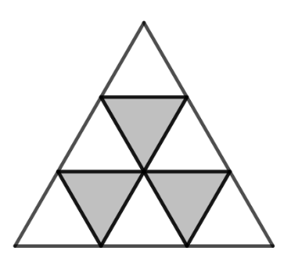
Hình bên gồm $9$ tam giác nhỏ, trong đó có $3$ tam giác ngược (có màu sẫm). Trong mỗi tam giác nhỏ điền một số từ $1$ đến $9,$ các số không lặp lại. Hỏi có bao nhiêu cách điền để $3$ số ở $3$ tam giác ngược cùng tính chẵn lẻ?
Question 16.
The arithmetic mean of 3 integers $a_{1}<a_{2}<a_{3}$ is 1, and the arithmetic mean of 3 integers $b_{1}<b_{2}<b_{3}$ is 7. If $a_{1}$and $b_{3}$are swapped, the means of the two groups become equal. What is the maximum possible value of $b_{3}$?
Trung bình cộng của $3$ số nguyên $a_{1}<a_{2}<a_{3}$ bằng $1,$ trung bình cộng của $3$ số nguyên $b_{1}<b_{2}<b_{3}$ bằng $7.$ Nếu đổi số $a_{1}$ và $b_{3}$ cho nhau thì trung bình của hai nhóm bằng nhau. Số $b_{3}$ lớn nhất bằng bao nhiêu?
Question 17.
Mr. Binh's house has a water tank fitted with 3 taps to fill it. Initially, the tank is empty. Mr. Binh opens only tap $I$ for 2 hours, filling $\frac{1}{3}$ of the tank. Then, he turns off tap I and simultaneously opens tap II for 1 hour and 30 minutes, at which point the total amount of water in the tank is $\frac{1}{2}$ full. While leaving tap II running, he also opens tap III, and 3 hours later, the tank is full. If all 3 taps were opened simultaneously from the beginning, how many hours would it take to fill the tank?

Nhà bác Bình có một bể chứa nước được lắp $3$ vòi để lấy nước vào. Ban đầu trong bể không có nước, bác Bình chỉ mở vòi số $I$ trong $2$ giờ thì chảy được $\frac{1}{3}$ bể, sau đó tắt vòi số $I,$ đồng thời mở vòi số $II$ trong $1$giờ $30$phút thì tổng lượng nước được $\frac{1}{2}$ bể. Vẫn để vòi số $II$ tiếp tục chảy và mở thêm vòi số $III$ thì sau $3$ giờ nữa bể đầy. Hỏi ngay ban đầu cho cả vòi cùng chảy thì hết mấy giờ bể sẽ đầy?
Question 18.
How many positive integers less than $10^{6}$ have digits consisting only of the digits 0 and 1 (excluding numbers composed entirely of 1s)?

Có bao nhiêu số nguyên dương bé hơn $10^{6}$ mà các chữ số của nó chỉ gồm chữ số $0$ và chữ số $1$ (không tính các số chỉ toàn chữ số $1$)?
Question 19.
Suppose $a,b,c$ are three positive real numbers satisfying $\frac{1}{a}+\frac{1}{b}+\frac{1}{c}=\frac{10}{a+b+c}$ and $abc=2.$
Calculate the value of the expression $P=(a+b)(b+c)(c+a).$

Giả sử $a,b,c$ là ba số thực dương thỏa mãn $\frac{1}{a}+\frac{1}{b}+\frac{1}{c}=\frac{10}{a+b+c}$ và $abc=2.$
Tính giá trị biểu thức $P=(a+b)(b+c)(c+a).$
Question 20.
Given an isosceles right triangle ABC with the right angle at A. Let D be the reflection of B across C. Let E be a point on the segment CD such that $\hat{CEA}=\hat{CAD}.$ Let I and J be the midpoints of AD and AE, respectively. Calculate the ratio $\frac{CI^{2}}{CJ^{2}}.$

Cho tam giác $ABC$ vuông cân tại $A.$ Lấy $D$ đối xứng với $B$ qua $C,$ lấy $E$ thuộc đoạn $CD$ sao cho $\hat{CEA}=\hat{CAD}.$ Gọi $I,J$ lần lượt là trung điểm của $AD,AE.$ Tính tỉ số $\frac{CI^{2}}{CJ^{2}}.$
Question 21.
Consider real numbers $a,b,c,d$ satisfying $a^{2}+b^{2}=5$ and $c^{2}+d^{2}=10.$ Find the minimum value of the expression $T=(a-b)c+(a+b)d.$

Xét các số thực $a,b,c,d$ thỏa mãn $a^{2}+b^{2}=5$ và $c^{2}+d^{2}=10.$ Tìm giá trị nhỏ nhất của biểu thức $T=(a-b)c+(a+b)d.$

Question 22.
Given the sequence $u_{1},u_{2},u_{3},…$ defined by:
$$u_{1}=\frac{5}{2},u_{n+1}=\frac{n+1}{n}u_{n}-\frac{2}{n},∀n≥1.$$
Which term of the sequence is the first number greater than 2025?

Cho dãy số $u_{1},u_{2},u_{3},…$ xác định bởi:
$$u_{1}=\frac{5}{2},u_{n+1}=\frac{n+1}{n}u_{n}-\frac{2}{n},∀n≥1.$$
Số hạng thứ bao nhiêu của dãy là số đầu tiên lớn hơn $2025$?

Question 23.
An exam consists of 30 multiple-choice questions. Each question is awarded 3 points, -1 points, or 0 points for a correct, incorrect, or blank answer, respectively. What is the minimum number of candidates who must take the exam to ensure that two candidates will always be found who have the same total score (a candidate's total score can be negative)?

Một kỳ thi mà đề thi gồm $30$ câu hỏi trắc nghiệm. Mỗi câu được $3$ điểm, $-1$ điểm hoặc $0$ điểm tương ứng với việc trả lời đúng, sai hoặc để trống câu hỏi đó. Hỏi phải có ít nhất bao nhiêu thí sinh tham gia kỳ thi để đảm bảo luôn chọn ra được hai thí sinh có tổng điểm bằng nhau (tổng điểm của một thí sinh có thể là số âm)?

Question 24.
Given a square $S_{1}$with center C and side length 200. The midpoints of the sides of $S_{1}$ are connected to form a square $S_{2}.$ Then, the midpoints of the sides of $S_{2}$are connected to form a square $S_{3}.$ This process is continued, creating a sequence of concentric squares $(S_{n})$. At C, there is a circle with a radius of 1. What is the smallest integer n such that a side of $S_{n}$ intersects the circle?

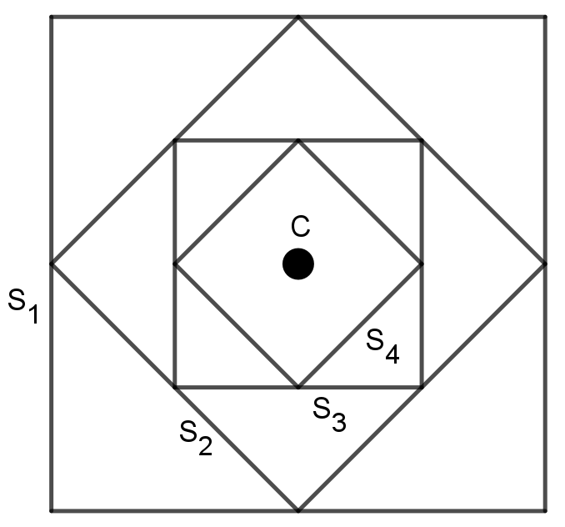
Cho hình vuông $S_{1}$ tâm $C,$ cạnh bằng $200.$ Nối trung điểm các cạnh của $S_{1}$ để được hình vuông $S_{2}.$ Sau đó lại nối trung điểm các cạnh của $S_{2}$ để được hình vuông $S_{3}.$ Cứ tiếp tục như vậy ta được một dãy hình vuông $(S_{n})$ đồng tâm. Tại $C$có một hình tròn bán kính bằng $1.$ Hỏi số $n$ bé nhất để cạnh của $S_{n}$ cắt hình tròn?

Question 25.
Given a rectangle $ABCD$ and two points $M,N$on sides $BC,CD.$ It is known that the areas of triangles $ABM,AMN,AND$ are 18, 15, and 18, respectively. Calculate the area of triangle $CMN.$ (The drawing is for illustrative purposes only, not to scale).
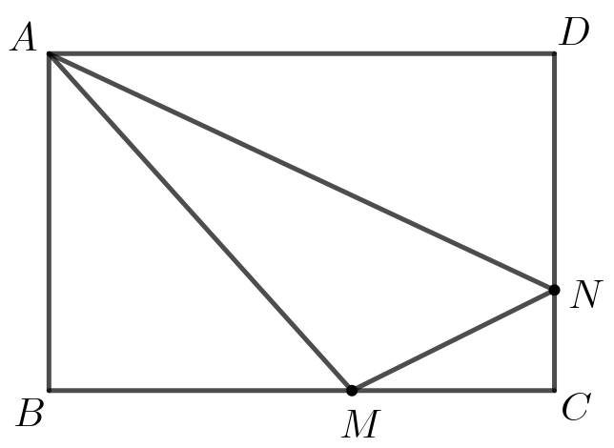

Cho hình chữ nhật $ABCD$ và hai điểm $M,N$ lần lượt thuộc cạnh $BC,CD.$ Biết rằng diện tích các tam giác $ABM,AMN,AND$ lần lượt bằng $18,15$ và $18.$ Tính diện tích tam giác $CMN.$ (Hình vẽ chỉ mang tính minh họa, không theo tỉ lệ).

